E-mailnieuwsbrief
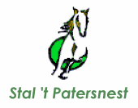
januari 22, 2015 | Jaargang 1, nummer 1
Stal ‘t Patersnest  Kloosterhoekweg 9  8196 KM Welsum  Telefoon  06-83014533  bgg: 0570-561983  E-mail  nancy@albertswelsum.nl  Bezoek onze website!  http://staltpatersnest.weebly.com  Na een lange periode van veel regen en wind, hoop ik dat mijn bak rijbaar blijft nu het gaat vriezen. Jullie worden geappt als de les niet doorgaat! | Wordt het dan eindelijk winter?  Nu het weer wat kouder wordt en de lessen toch weer gaan beginnen. Heb ik nieuwe artikelen in mijn winkeltje.  Naast de vertrouwde tweedehandsspullen heb ik nu ook nieuwe jassen, paardrijbroeken, halsters & paardendekens te koop.  Hieronder enkele foto’s van de nieuwe spullen. Vraag gerust naar de artikelen, de maten, de prijzen.  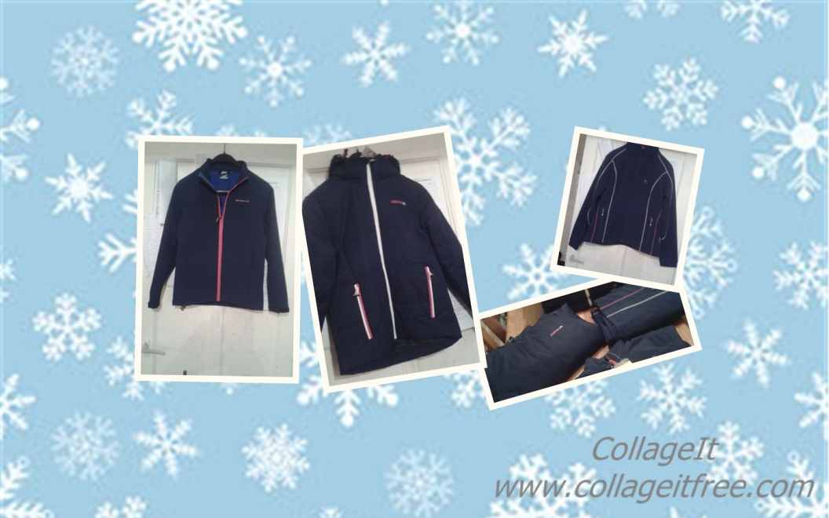  Hier de heerlijk warme winterjassen, daarnaast heb ik ook nog enkele witte winterjassen. Dit alles in verschillende maten  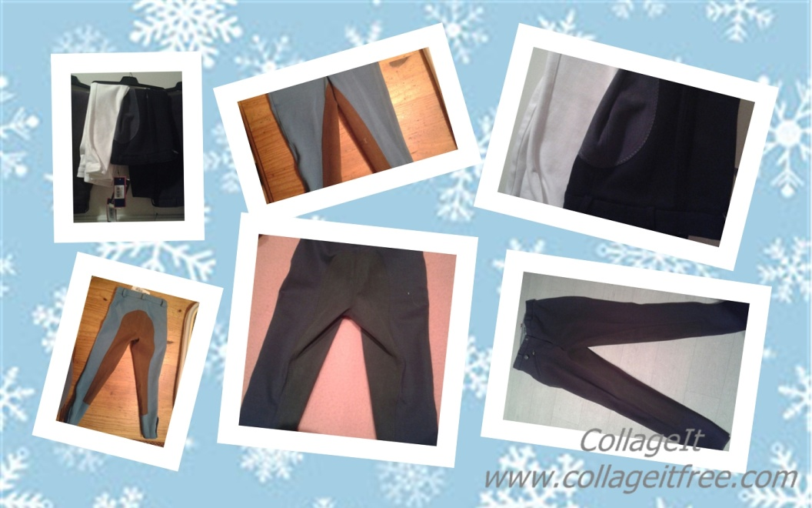  Deze nieuwe rijbroeken zijn allemaal met zitvlak in diverse maten  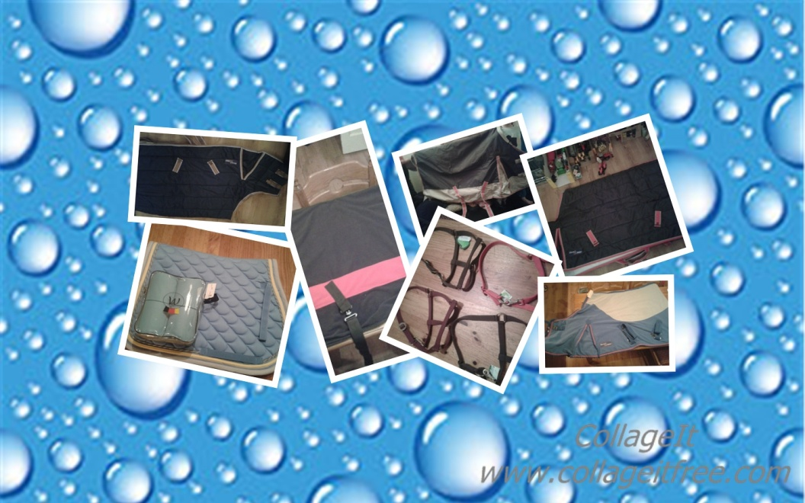  Hier zie je dekens, halsters & sjabrak  De dekens zijn geschikt voor pony’s tussen de 145 en 195  Zie voor meer informatie ook de website  Je kunt ook een paardrijpakket voor € 55,- kopen  Daarvoor krijg je: 1 broek naar keuze (tweedehands), laarzen, trui of bodywarmer, excl. jas.

